**МБДОУ «Детский сад № 2 «Марьям» с.Джалка**

**Гудермесского муниципального района**

**Консультция для воспитателей**

**на тему:**

**«Музыкальное воспитание в детском саду»**

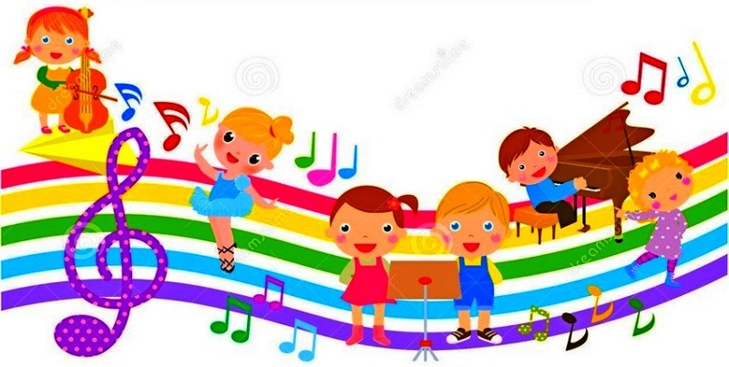

**Музык.рук.: Б.Ш.Наибова**

Для чего, скажи мой друг, музыка нужна?   
Чтоб понять печаль и горе, пенье соловья!   
Чтобы в радостном порыве петь и танцевать!   
Чтобы чувства, настроения  
Мы без слов могли понять!

Значимость музыкального воспитания в детском саду является  
одним из основных компонентов эстетического воспитания  
дошкольников. С самого раннего возраста дети очень чутко  
и эмоционально реагируют на музыку.   
Она является важнейшим элементом психологического  
комфорта. Кроме того, занятия музыкой позволяют раскрыть  
творческие способности детей, развить артистизм и воображение,   
развивает физическую координацию движений.   
Музыка – источник особой детской радости в дошкольном  
детстве. Ребёнок открывает для себя волшебную силу   
искусства при достаточном богатстве впечатлений, стремится  
выразить их в собственном «творческом продукте» через  
музицирование.

Цель: Создать условия, развития особого неравнодушного  
активно преобразующего отношения ребёнка к миру  
эстетического отношения в котором переплетаются качества  
нравственности, эстетического и эмоционального начала,   
его образного мышления, творческих способностей.   
Задачи:  
- Способствовать формированию у дошкольников эмоционально  
ценностного отношения к миру;  
- развивать эмоционально чувственную сферу ребёнка и его   
художественно-образное мышление как основу развития   
творческой личности;  
- способствовать развитию у детей способности к восприятию  
произведений искусства;  
- воспитывать понимание красоты произведений искусства,   
потребность общения с ними;  
- расширение культурного кругозора дошкольников создание  
предпосылки для вхождения детей в мир шедевров классической  
и современной музыки;  
- приобретение опорных знаний, умений и способов музыкальной  
речевой, изобразительной деятельности, обеспечивающих базу  
для последующего самостоятельного знакомства с музыкой,   
музыкального самообразования и самовоспитания.   
- помочь родителям в сотрудничестве с педагогом в формировании  
музыкальной культуры ребёнка. а через неё и художественной  
и эстетической культуры, пробудить эмоции и чувства,   
развить его воображение, фантазию, художественные способности  
через систему творческих заданий.   
Что делает музыкальный руководитель?   
Осуществляет и развивает все виды музыкально художественной  
деятельности детей. Формирует интерес и любовь к музыке,   
знакомит детей с различными жанрами музыкальных произведений,   
композиторами. Совершенствует у детей навык различения  
звучание музыкальных инструментов, формирует певческие   
навыки. Развивает чувство ритма, формирует навыки исполнения-  
танцевальных движений. Музыкальный руководитель в   
начале и в конце года проводит диагностику музыкальных  
способностей детей. На основе полученных данных подбирает  
индивидуальные музыкальные упражнения для детей. Организует  
тематические музыкальные праздники и развлечения, театрали-  
зованные представления и концерты. Проводит работу по   
развитию творческого потенциала дошкольников средствами  
театрализованной деятельности. На музыкальных занятиях дети  
разучивают музыкальные игры, считалки, скороговорки, которые  
способствуют развитию творческой активности. Проводит   
нестандартные занятия.   
Музыкальные занятия в детском саду.   
Музыкальные занятия позволяют ребёнку войти в увлекательной форме  
в мир музыки, развивают умственные, физические способности.   
Весёлые песенки, упражнения под музыку, потешки и классическая  
музыка оказывают самое позитивное влияние на развитие личности  
ребёнка, формирование его творческих способностей.   
Занятия развивают двигательные навыки, координацию,   
, концентрацию внимания, речь. Дети учатся взаимодействию  
в коллективе, развивают музыкальный слух, обучаются игре на  
музыкальных инструментах. В нашей работе используется много  
фольклорного материала: потешки, весёлые песенки, дразнилки,   
частушки. Музыкальные занятия раскрепощают ребёнка, обогащают  
ребёнка, обогащают впечатлениями, формируют музыкальные  
способности.   
Праздники в детском саду.   
Это особый день для ребёнка. Именно светлые воспоминания  
детства во многом помогают человеку во взрослой жизни.   
Праздники помогают выразить свои эмоции в музыке, в  
художественном слове, изобразительном искусстве, пробуждает  
интерес к творчеству, обогащает детей новыми впечатлениями.   
закрепляет знания, развивает речь, художественный вкус,   
активизирует их.   
Памятка для родителей.   
1. Раннее проявление музыкальных способностей говорит о необходимости  
начинать музыкальное развитие ребёнка как можно раньше  
2. Путь развития музыкальности каждого человека одинаков.   
Поэтому не следует огорчаться, если у нашего малыша нет настроения  
что-нибудь спеть или ему не хочется танцевать, а если и возникают  
подобные желания, то пение на ваш взгляд кажется далёким от  
совершенства, а движение смешным и неуклюжим. Не расстраивайтесь!   
Количественные накопления обязательно перейдут в качественные.   
Для этого потребуется время и терпение  
.  
3. Не «приклеивайте» вашему ребёнку «ярлык» немузыкальный, если вы  
ничего не сделали для того, чтобы эту музыкальность у него развить. 

